**TP.HCM chính thức triển khai chương trình Sữa học đường**

31/10/2019 20:23 GMT+7

**TTO - Ngày 31-10, tại Trung tâm báo chí TP.HCM, UBND TP tổ chức cuộc họp báo công bố triển khai chương trình Sữa học đường với chủ đề "Chung tay vì một Việt Nam vươn cao".**

* [Năm học 2019-2020, mỗi quận huyện TP.HCM sẽ có một lễ hội sữa học đường](https://tuoitre.vn/nam-hoc-2019-2020-moi-quan-huyen-tp-hcm-se-co-mot-le-hoi-sua-hoc-duong-20190820173218856.htm)
* [Đà Nẵng tổ chức ngày hội sữa học đường cho trẻ mầm non](https://tuoitre.vn/da-nang-to-chuc-ngay-hoi-sua-hoc-duong-cho-tre-mam-non-20190930092209177.htm)
* [Sữa học đường 17 vi chất làm 'nóng' giao ban báo chí Thành ủy Hà Nội](https://tuoitre.vn/sua-hoc-duong-17-vi-chat-nong-giao-ban-bao-chi-thanh-uy-ha-noi-2019041618035338.htm)

[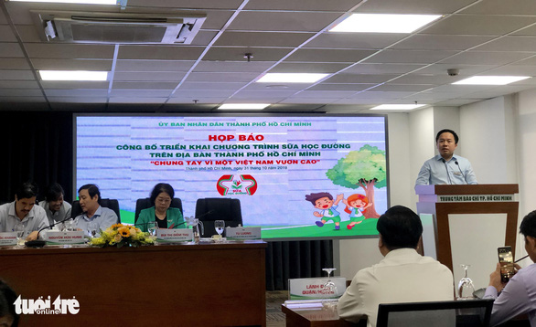](https://cdn.tuoitre.vn/2019/10/31/logo-anh-15725278944461810504754.jpg)

Chương trình họp báo công bố triển khai chương trình Sữa học đường tại TP.HCM vào ngày 31-10 - Ảnh: THẢO THƯƠNG

Mục tiêu chung của chương trình là cải thiện tình trạng dinh dưỡng, góp phần nâng cao tầm vóc trẻ em mẫu giáo và học sinh tiểu học giai đoạn 2018-2020.

Theo đó, từ ngày 1-11, hơn 300.000 trẻ em mầm non và học sinh khối lớp 1 tại 10 quận, huyện, gồm: Q.9, Q.12, Thủ Đức, Tân Phú, Bình Tân, Củ Chi, Hóc Môn, Bình Chánh, Nhà Bè, Cần Giờ sẽ được uống sữa học đường 180ml/ mỗi lần một ngày, 5 lần/tuần, trong 9 tháng của năm học.

Theo thống kê, trên thế giới có 60 quốc gia triển khai chương trình Sữa học đường. Tại Việt Nam, chương trình này đã triển khai tại 17 tỉnh thành, theo hình thức xã hội hóa, trong đó Nhà nước hỗ trợ 30%, doanh nghiệp cung cấp 20%, phụ huynh đóng 50% chi phí, tự nguyện tham gia của phụ huynh. Riêng đối với các em khó khăn, sẽ được hỗ trợ miễn phí.

"Sữa sẽ phân phối về phường xã có những lớp mẫu giáo hoặc tư thục, hoặc các trường công lập gần các lớp tư thục để, tất cả nhóm đó đến để nhận sữa.

Về tập huấn, giáo viên đã mời đại diện của hội cha mẹ phụ huynh học sinh của từng trường để tham gia tập huấn, tuyên truyền" - bà Bùi Thị Diễm Thu, phó giám đốc Sở GD-ĐT TP.HCM, cho biết.

[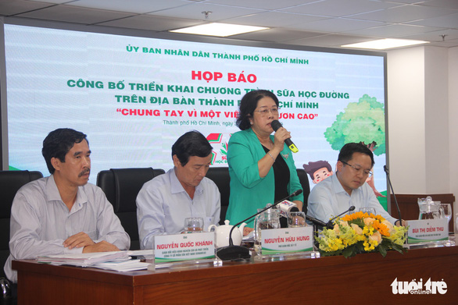](https://cdn.tuoitre.vn/2019/10/31/logo-anh-15725280635551379696864.jpg)

**Bà Bùi Thị Diễm Thu, phó giám đốc sở GD-ĐT TP.HCM, tại cuộc họp báo**

**- Ảnh: THẢO THƯƠNG**

Về chất lượng của sữa học đường, đại diện Ban quản lý an toàn thực phẩm TP cho biết đã kiểm tra chất lượng tại nhà máy sản xuất sữa Vinamilk, lấy các mẫu thử cho lô hàng hơn 2,5 triệu hộp để thử nghiệm chất lượng, kết quả đạt quy chuẩn.

Các cơ quan chức năng cho biết sở dĩ chọn thí điểm 10 quận huyện trước vì ưu tiên vùng ngoại thành, có hoàn cảnh khó khăn. Sau thời gian thí điểm sẽ có đánh giá và báo cáo để có thể tiếp tục.